**„PARK 3(TRÓJ)-KOLOROWY”**

**PROSTOKĄT BEŻOWY**

**BEŻOWA ALEJKA SPACEROWA – Ścieżka wiodąca wokół Beżowego Prostokąta.**

**OTO PRZYKŁADY DRZEW I KRZEWÓW, KTÓRE MOGĄ SIĘ W NIEJ ZNALEŹĆ:**

**SUMAK OCTOWIEC – TIGER EYES**

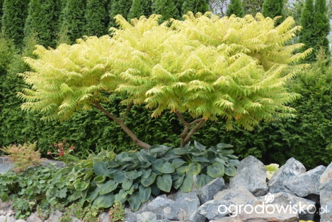

**KLON JAWOR SIMON LOUIS**

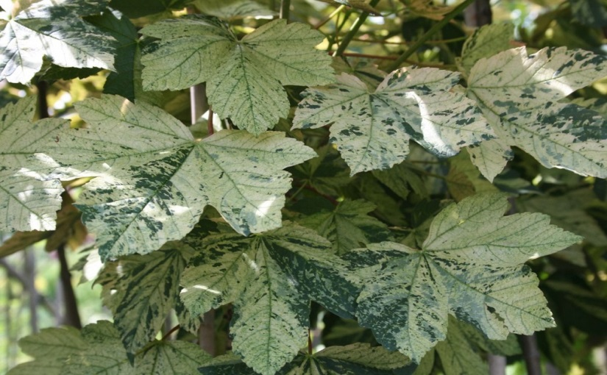

**KLON PALMOWY – BUTTERFLY**

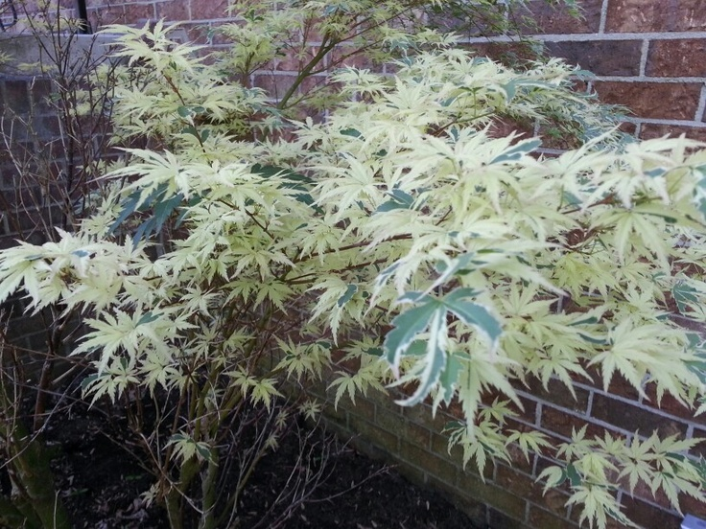

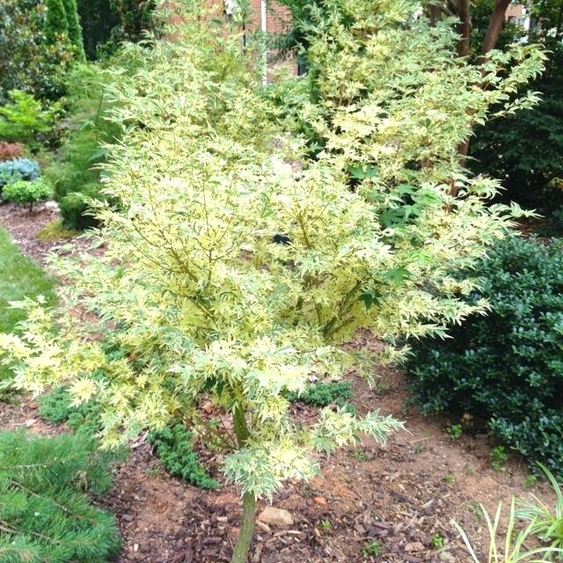

**JESION PENSYLWAŃSKI**

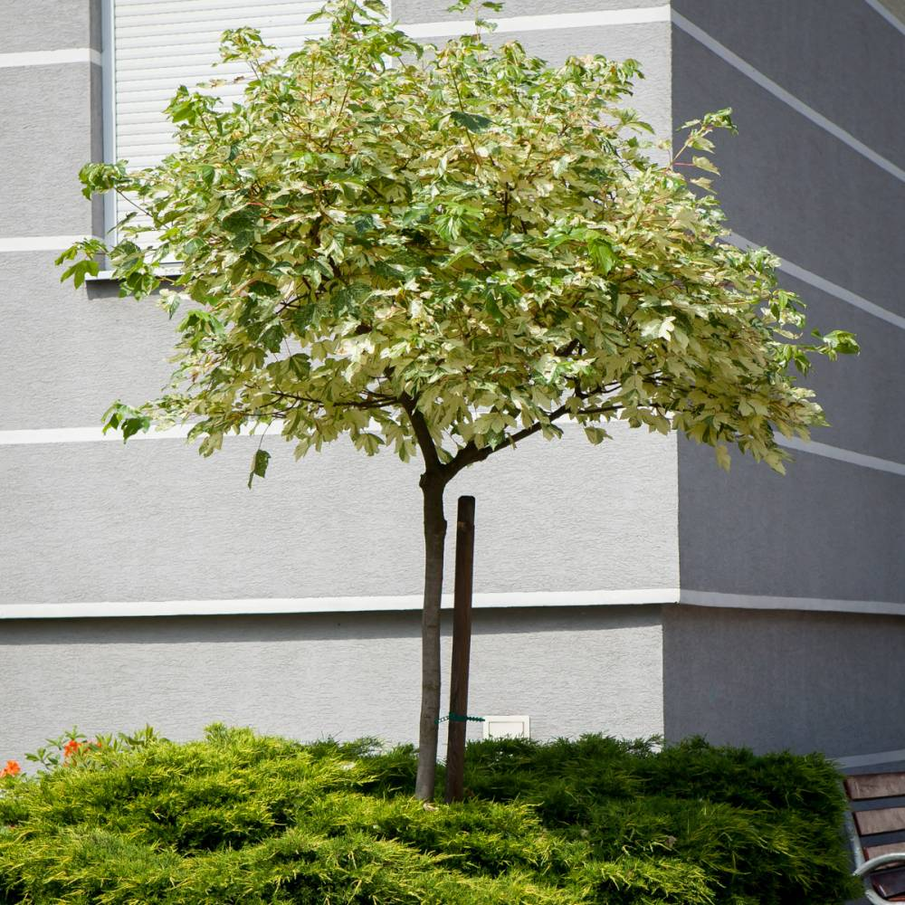

**DEREŃ BIAŁY**

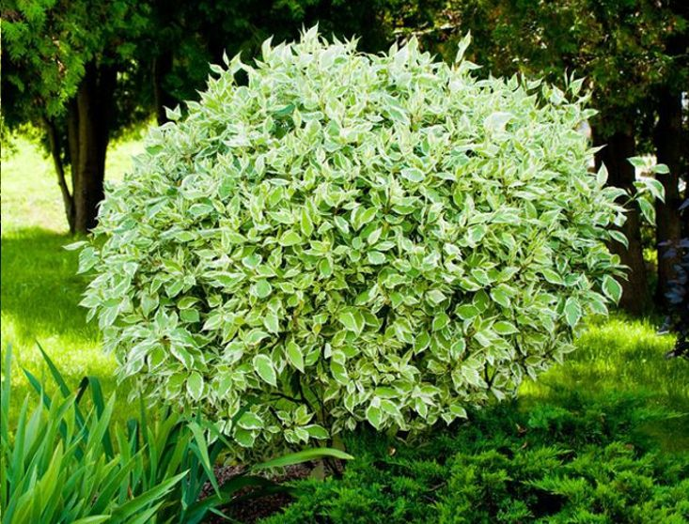

**WIERZBA JAPOŃSKA – DRZEWKO LUB KRZEW**

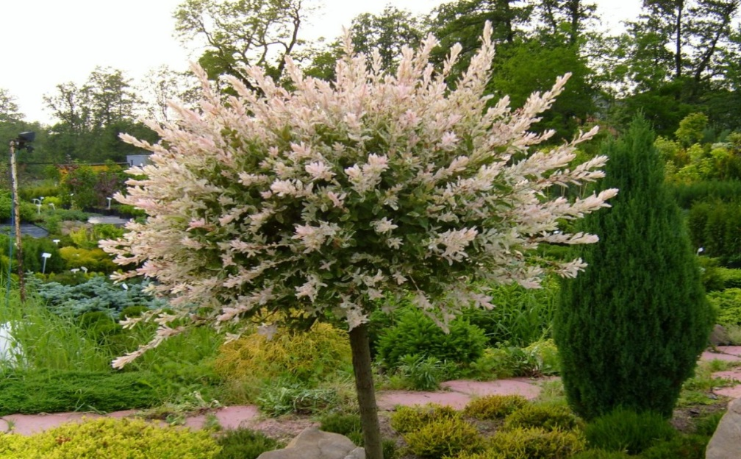

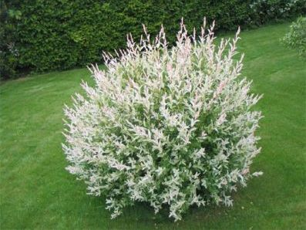

**POLANKA TRAWY OZDOBNEJ – Miejsce wewnątrz Parku z 5 klombami obsadzonymi trawą ozdobną.**

**OTO PRZYKŁADY TRAW OZDOBNYCH, JAKIE MOGĄ SIĘ POJAWIĆ:**

**OSTNICA OZDOBNA**

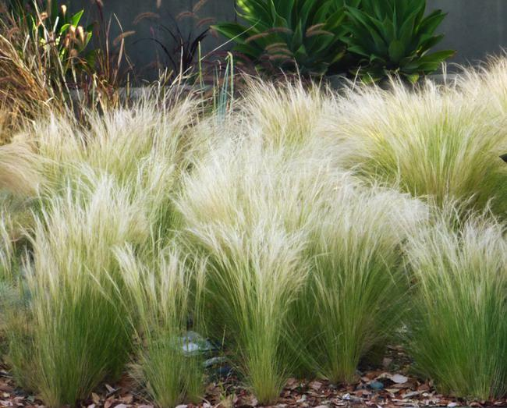

**TURZYCA JAPOŃSKA**

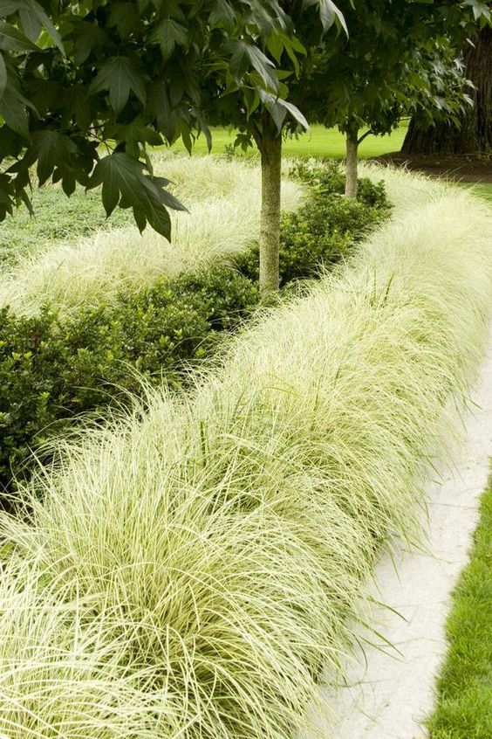

**HAKONECHLOA BIAŁA**

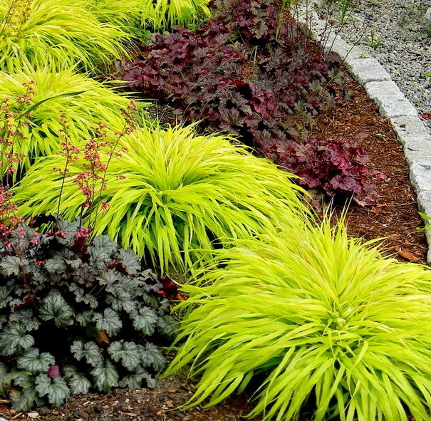

**MISKANT CHIŃSKI CABARET**

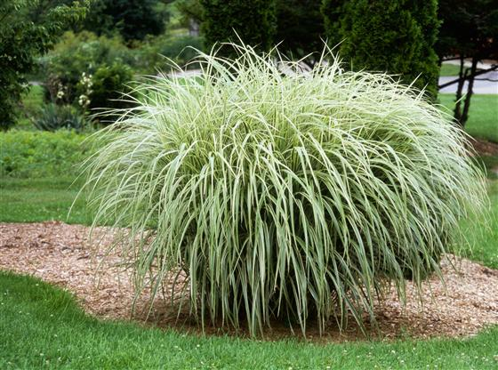

**MISKANT CHIŃSKI BIAŁY**

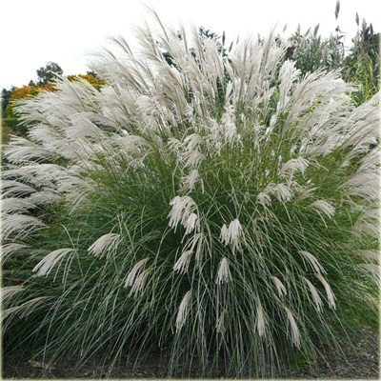

**TRAWA PAMPASOWA BIAŁA**

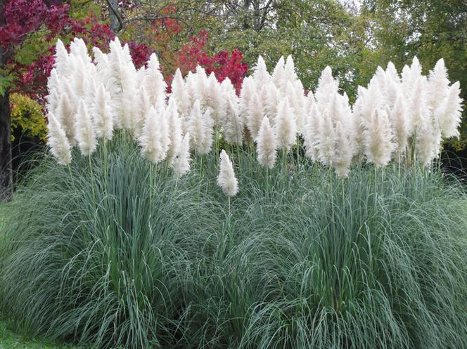

**ŻÓŁTA TRAWA PAMPASOWA**

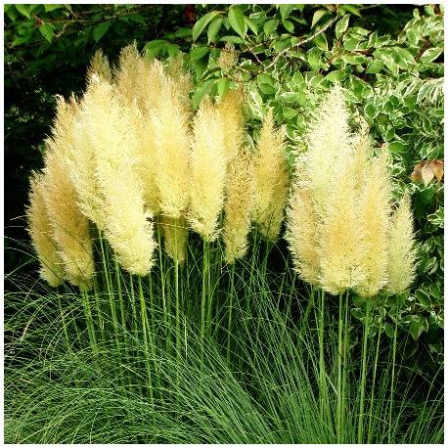

**PROSTOKĄT RUBINOWY**

**RUBINOWA ALEJKA SPACEROWA – Ścieżka wiodąca wokół Rubinowego Prostokąta.**

**OTO PRZYKŁADY DRZEW I KRZEWÓW,**

**KTÓRE MOGĄ SIĘ TU ZNALEŻĆ:**

**KLON PALMOWY BLOODGOOD**

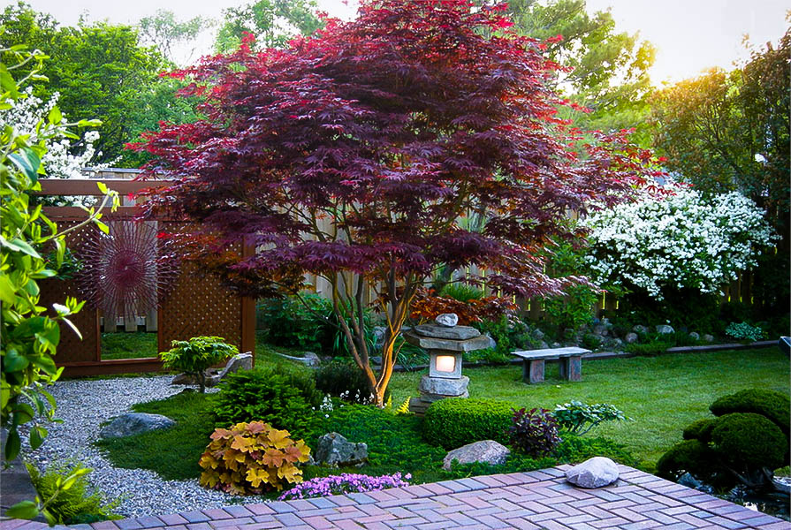

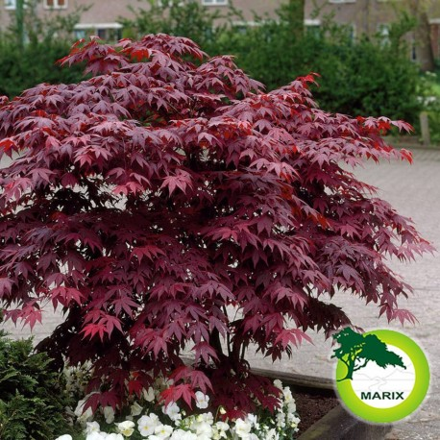

**KLON PALMOWY DESHOJO**

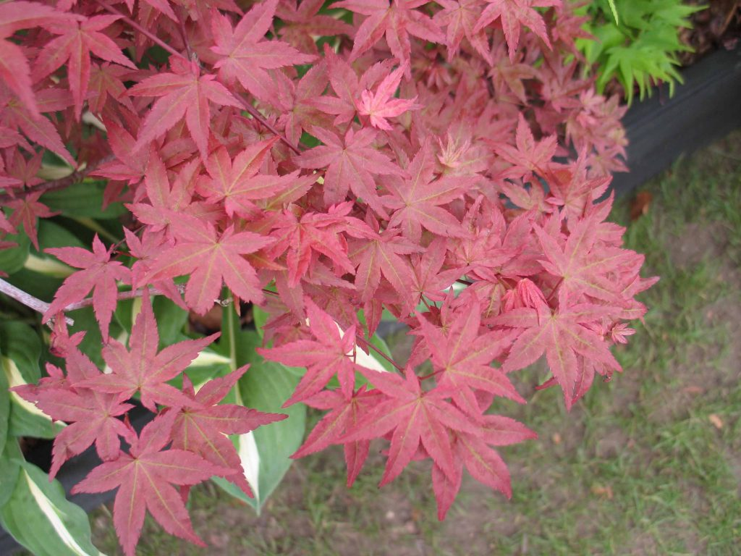

**KLON PALMOWY DISECTUM GARNET**

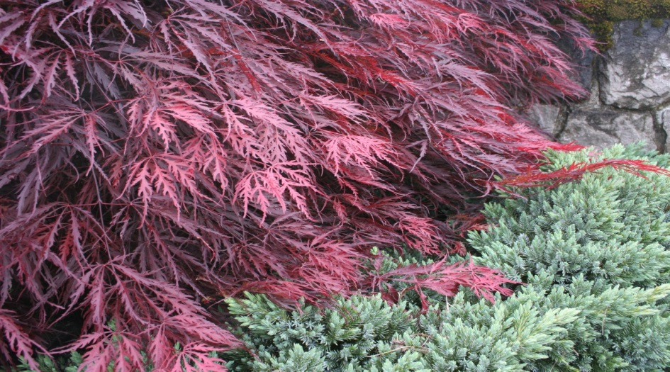

**POLANKA TRAWY OZDOBNEJ - Miejsce wewnątrz Parku z 5 klombami obsadzonymi trawą ozdobną.**

**OTO PRZYKŁADY TRAW, JAKIE MOGĄ SIĘ POJAWIĆ**

**ROZPLENICA SZCZECINKOWATA FIREWORKS**

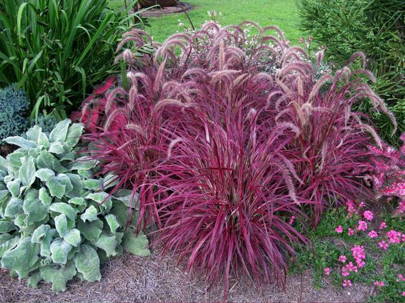

**MISKANT CHI ŃSKI KASKADE**

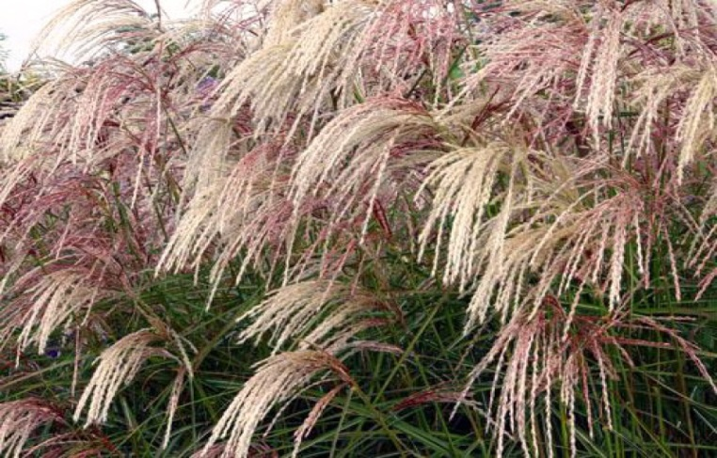

**CZERWONA TRAWA PAMPASOWA**

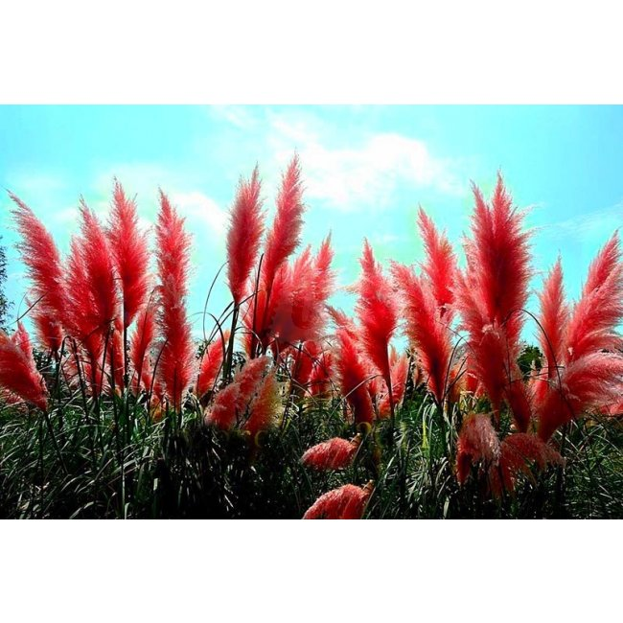

**RÓŻOWA TRAWA PAMPASOWA**

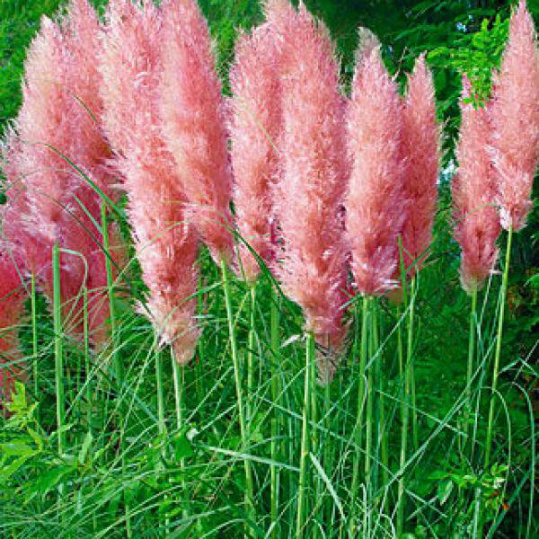

**PROSTOKĄT SZMARAGDOWY**

**SZMARAGDOWA ALEJKA SPACEROWA – Ścieżka wiodąca wokół Szmaragdowego Prostokąta.**

**OTO PRZYKŁADY DRZEW I KRZEWÓW,**

**KTÓRE MOGĄ SIĘ TU ZNALEŻĆ:**

**BRZOZA**

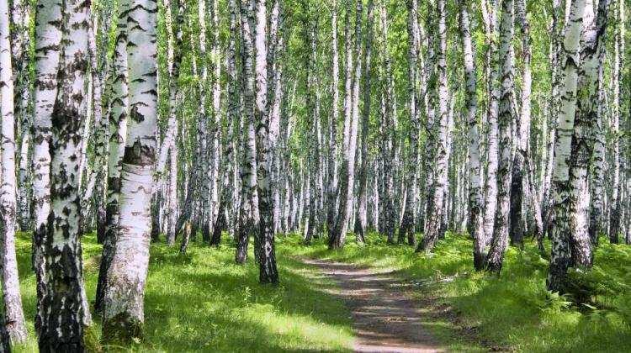

**KLON PALMOWY**

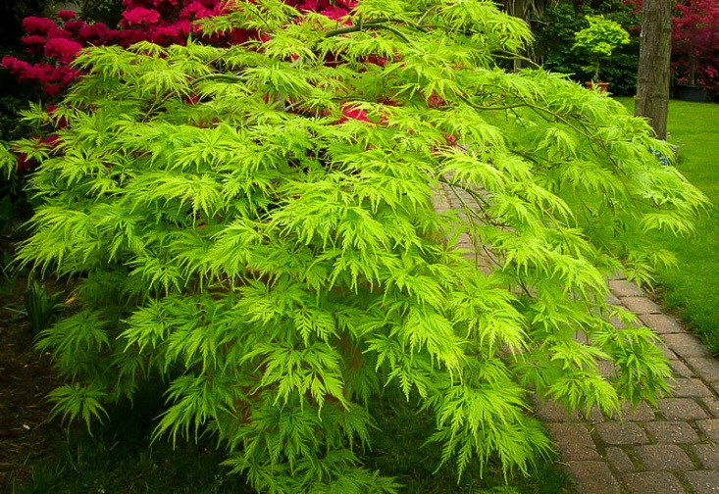

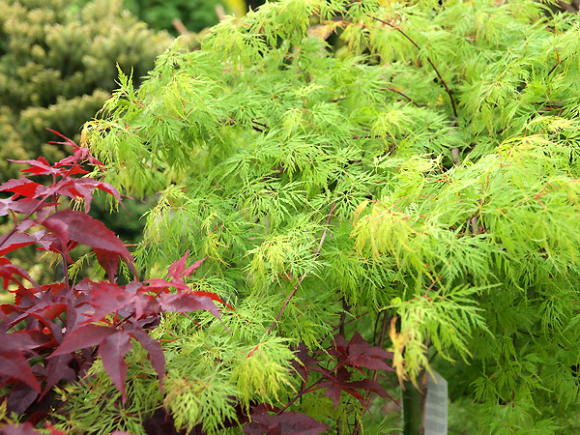

**SUMAK OCTOWIEC**

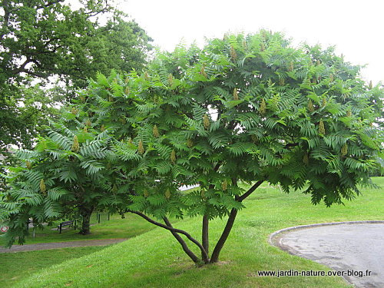

**PERUKOWIEC GOLDEN SPIRIT**

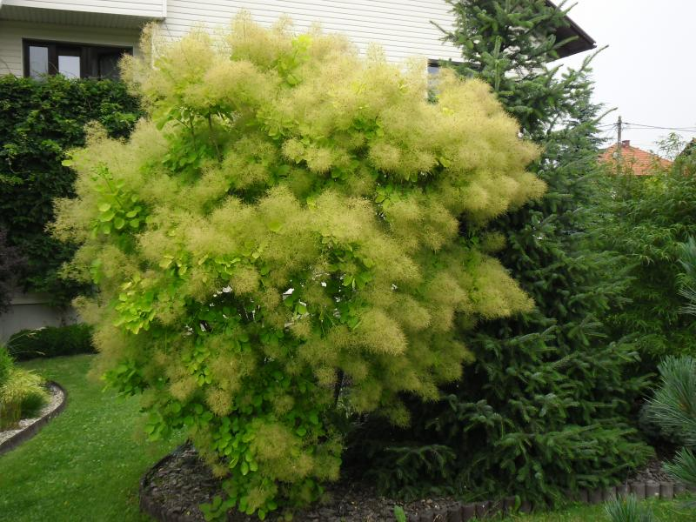

**DEREŃ**

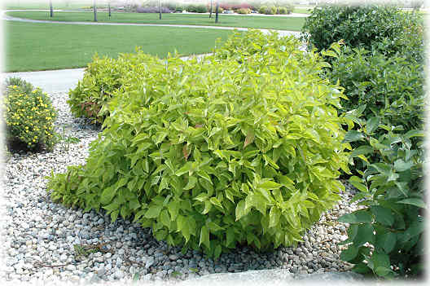

**TAWUŁA JAPOŃSKA**

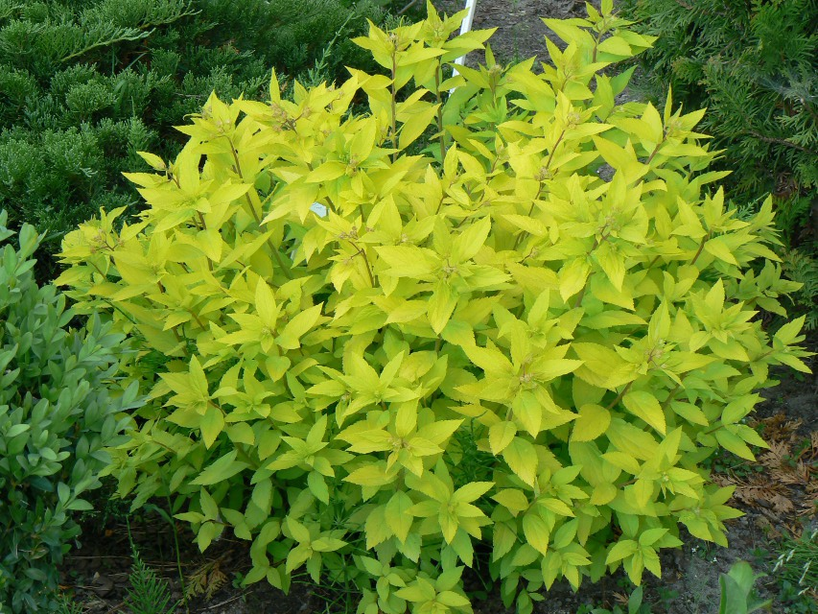

**POLANKA TRAWY OZDOBNEJ - Miejsce wewnątrz Parku z 5 klombami obsadzonymi trawą ozdobną.**

**OTO PRZYKŁADY DRZEW I KRZEWÓW,**

**KTÓRE MOGĄ SIĘ TU ZNALEŻĆ:**

**TRAWA PAMPASOWA ZIELONA**

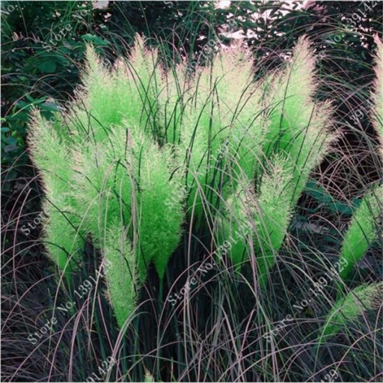

**HAKONECHLOA ZIELONA**

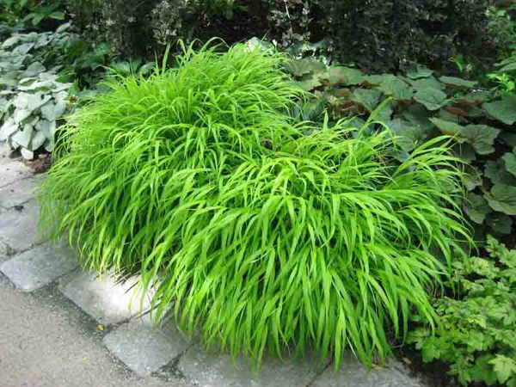

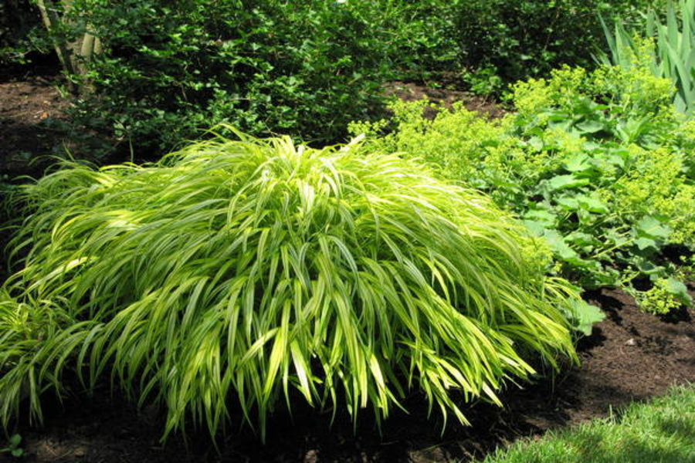

**NIEDŹWIEDZIE FUTRO**

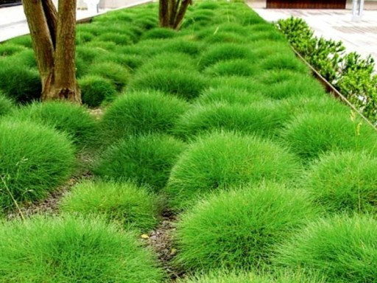

**BAMBUS**

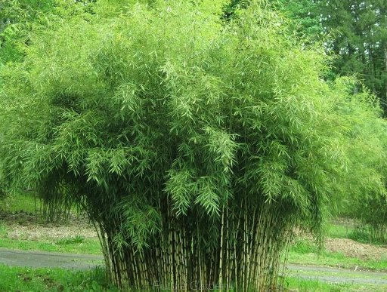

**PLAC ZABAW DLA DZIECI**

**PRZYKŁADOWY BUJAK NA SPRĘŻYNIE**

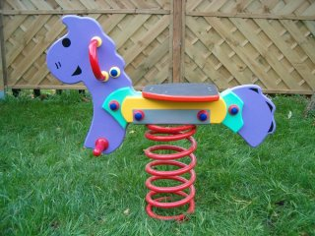

**PRZYKŁADOWA HUŚTAWKA ZE ZJEŻDZALNIĄ**

